

Beschermheer F.A. baron van Tuyll van Serooskerken
Ambachtsheer van Oud-Beijerland.

www.hvobl.nl Augustus 2022.

Wandeling van de Historische Vereniging Oud-Beijerland,
door het historisch centrum van Oud-Beijerland.

De wandeling voert u langs monumentale gebouwen in het dorp, we beginnen de wandeling bij het Oude Raadhuis, Waterstal 1, waar nu gevestigd zijn: de Bibliotheek, de Historische Vereniging Oud-Beijerland en gebiedsmarketing Natuurlijk Hoeksche Waard.

Allereerst iets over het ontstaan van Oud-Beijerland.

Het gebied waar het latere Oud-Beijerland werd gesticht, was een klei- en veengebied met gorzen en slikken. Het behoorde tot de vrije heerlijkheid Putten. Dit gebied, waar de getijden nog vrij spel hadden, werd in de 15e eeuw ingepolderd in opdracht van Lamoraal van Egmont. In 1531 erft Lamoraal van Egmont de eeuwigdurende erfpacht over het gebied Putten en maakt al spoedig plannen om het gebied in te polderen. Hij vernoemt het gebied
“Beijerland” naar zijn echtgenote Sabina van Beijeren.
Op 23 oktober 1559 komt Lamoraal van Egmont in het vrije bezit van de heerlijkheid Beijerland. Deze datum is de stichtingsdatum van het dorp.
Later, na de bedijking van het latere Nieuw-Beijerland, kreeg het dorp zijn huidige naam
Oud-Beijerland.

Wie was Lamoraal van Egmont?

Lamoraal van Egmont is in de tachtig jarige oorlog een belangrijk man in de noordelijke Nederland. Hij is geboren op 18 november 1522 op een kasteel in La Haimaide, een gehucht in het huidige Ellezelles, Henegouwen- België, als zoon van Jan IV van Egmont en Françoise van Luxemburg. Hij is door zijn moeder verwant aan de Spaanse Koning Philips II.
Op 8 mei 1544 trouwt hij met Sabina van Beijeren. Door dit huwelijk neemt zijn rijkdom en invloed sterk toe. Lamoraal van Egmont maakt als edelman deel uit van de Raad van State, samen met Willem van Oranje en Philip de Montmorency (Graaf van Horne). Ondanks dat Lamoraal van Egmont Katholiek is en bleef, verzet dit drietal zich tegen de vervolging van de protestanten.
Uiteindelijk rekent Philip II dit drietal aan onvoldoende op te treden tegen de Beeldenstorm in augustus 1566 en stuurt een sterk leger onder aanvoering van de Hertog van Alva naar de Nederlanden. Op 10 september 1567 worden Lamoraal van Egmont en de graaf van Horne gevangengenomen en na een schijnproces op 5 juni 1568 op de Grote Markt in Brussel onthoofd.

We beginnen de wandeling bij het Oude Raadhuis aan de Waterstal 1.

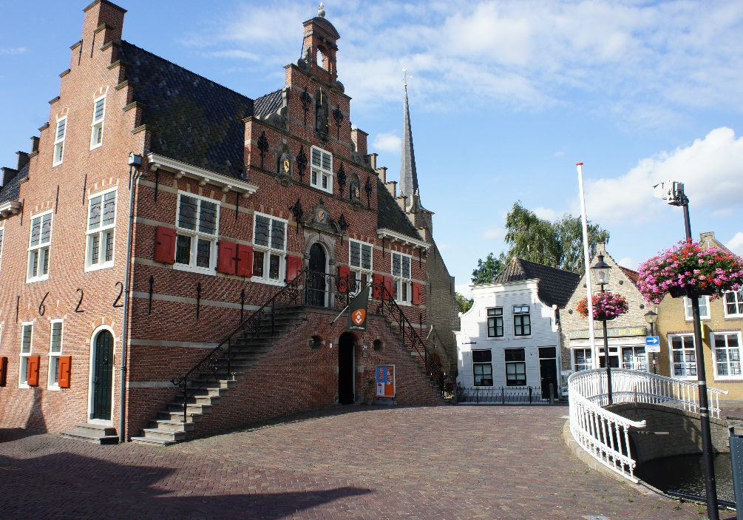

Dit is het voormalige raadhuis van Oud-Beijerland, is gebouwd in 1622 op een al eerder gebouwde brug uit 1595. Het gebouw is in eerste instantie gebouwd als dorpshuis. Op de bovenverdieping waren de vertrekken van de Baljuw met de 7 leenmannen en een secretaris van de Magistraat (dat waren de schout en 7 schepenen). De begane grond werd verhuurd aan een kastelein, die hier een logement en herberg had. Op de boevenverdieping was ook nog een civiele gijzelkamer, waarvan de deur is herplaatst achter het ovale linker raam bij de ingang. In het dorpshuis werd ook rechtgesproken door de Baljuw. Een van de bekendste is Cornelis de Witt. Later zetelt in het gebouw het gemeentebestuur van Oud-Beijerland.
In 1938/1939 is het gebouw gerestaureerd en vergroot. Aan de voorzijde zijn 3 nissen te zien. In de middelste nis staat de geblinddoekte Vrouwe Justitia met weegschaal en zwaard, in de linker nis een leeuw met het wapen van Holland en in de rechter nis een leeuw met het wapen van Prins Maurits.
Tijdens de restauratie in 1938/1939 zij op de eerste verdieping, waar ook de raadzaal en de burgemeesterskamer zijn, gebrandschilderde ramen aangebracht, geschonken door kerken, instellingen en bedrijven en een raam van de familie Van Tuyll van Serooskerken, ambachtsheer van Oud-Beijerland.
Sinds 1966 is het Oude Raadhuis een Rijksmonument.

Rechts van het Oude Raadhuis staat de Dorpskerk.
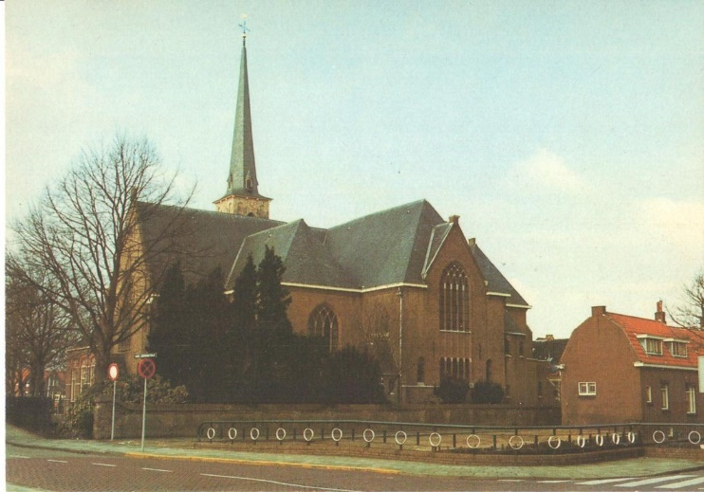

De Dorpskerk.

De eerste steen voor deze oorspronkelijke parochiekerk, gewijd aan Antonius van Padua, is gelegd in 1567. Na de reformatie wordt dit een protestantse kerk. De dochter van Lamoraal van Egmont, Sabina van Egmont, de nieuwe ambachtsvrouwe van Oud- Beijerland, schonk in 1604 de kerk een toren en een luidklok. Boven de ingang van de toren is nog haar huwelijkswapen met George Everhardt, graaf van Solms te zien.

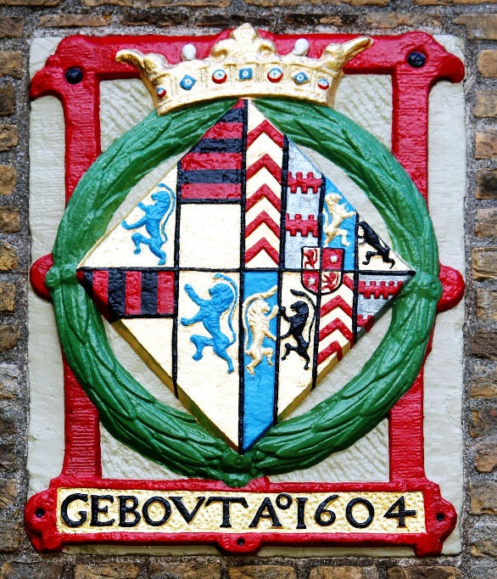

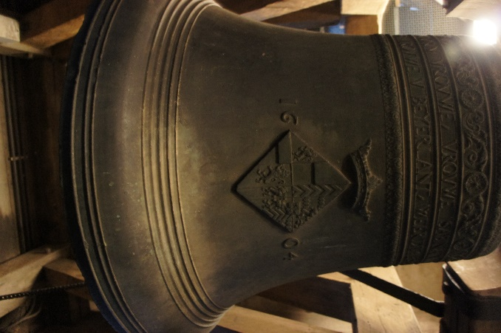

Het huwelijkswapen van de luidklok.
Sabina van Egmont.

Bij haar testament bepaalde Sabina van Egmont dat zij begraven wilde worden in de kerk van haar heerlijkheid Oud-Beijerland. Aan de zijde van de Waterstal is het Gravinnehuisje waar zij in 1614 is begraven.
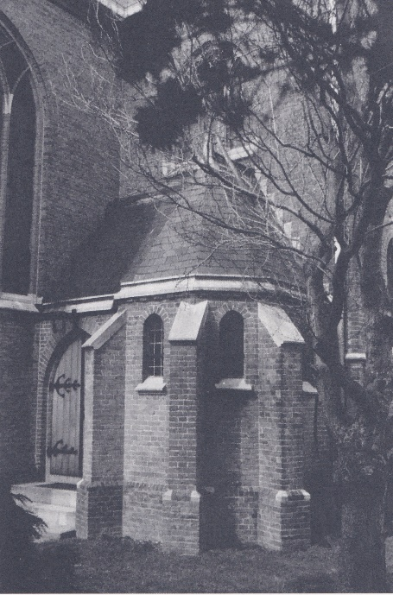
Bij de uitbreiding van de kerk in 1925 moest
het gravinnehuisje worden verplaatst. Bij het
openen van de grafkelder bleek de houten
kist geheel te zijn verteerd. Ook de loden
kist was aan de onderzijde op een paar
plaatsen verteerd. Toen bleek dat de overledene
een heel tengere vrouw was geweest, even dacht
men dat het hier om een meisje van omstreeks
15 jaar ging. Nader onderzoek wees uit dat
het hier toch echt om Sabina van Egmont
ging. Sabina en haar moeder Sabina van
Beijeren hadden een uitgesproken
Milanese lichaamsbouw. (tenger).

Gravinnehuisje.
Het orgel in de kerk is een Van Oeckelenorgel uit 1827.
De kerk en de toren zijn sinds 1966 een Rijksmonument.

We vervolgen de wandeling door achter het Oude Raadhuis de straat over te steken en richting de in het water staande muziektent de Vlietkade in te lopen, dan gaan we over het bruggetje rechts de Oost-Voorstraat in.

Bijl 4 t/m 11.

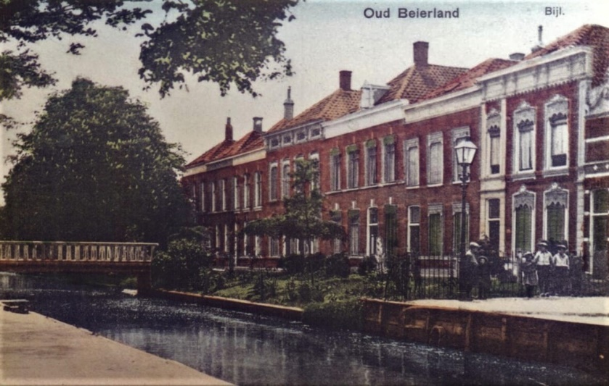

Langs het water zien we aan de overkant een aantal herenhuizen staan, die gebouwd zijn in de periode 1875 - 1885. Het waren woonhuizen voor de gegoede burgers van het dorp.
Dit straatgedeelte kreeg de naam Bijl omdat het is gebouwd op een boomgaard die een haakse hoek vormde en zodoende Bijl werd genoemd. Voor de ontsluiting van de woonhuizen ligt een betonnen voetgangersbrug uit 1909.

Sinds 2004 zijn deze woonhuizen gemeentelijk monument.

We vervolgen onze weg in de Oost-Voorstraat en lopen de HBS-laan in
en passeren het pand Steenenstraat 2, waar straks nader wordt op ingegaan.

HBS-laan.
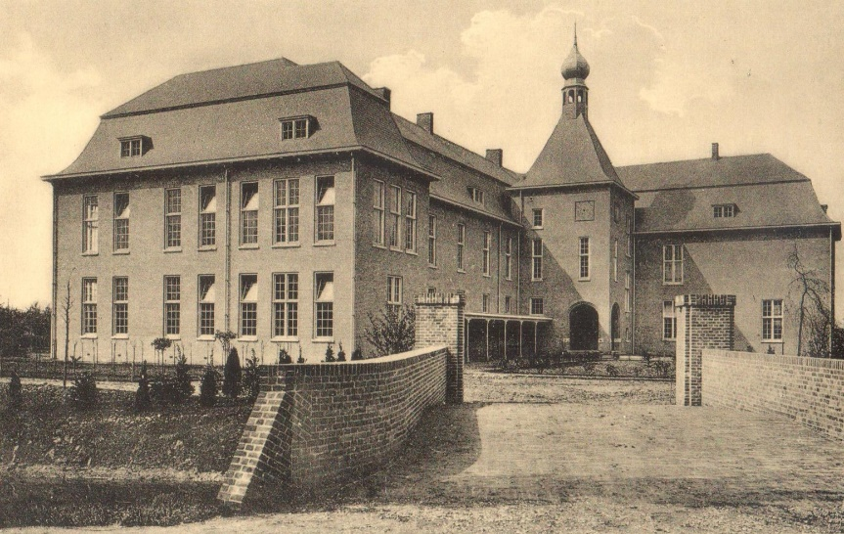

foto voormalige HBS.
Deze laan is genoemd naar de voormalige Rijks- HBS, zoals op de bovenstaande foto, die aan de rechterkant staat. De HBS is gebouwd in 1919. De stenen brug gaf toegang tot het schoolgebouw. Let vooral op de centrale toegang, de vierkante toren met klok.
Aan de rechterzijde staat los van het complex de voormalige directeurswoning en links de conciërgewoning.
Na het vertrek van de school uit het gebouw, verbouwd tot appartementencomplex.

Sinds 2004 is de voormalige school gemeentelijk monument.

We vervolgen onze weg in de HBS-laan.
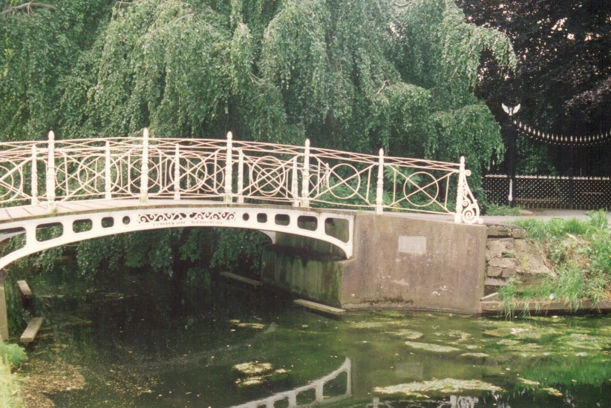

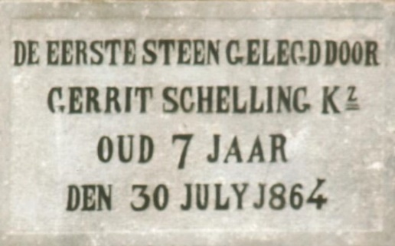

Deze wit geschilderde brug bij de begraafplaats behoorde vroeger tot de hofstede “
“Het Paradijs” en volgens de gevelsteen is de eerste steen gelegd op 30 juli 1864 door de
7-jarige Gerrit Schelling Klaasz.
De brug werd gebouwd door Fa. F.J. Penn & Co te Dordrecht.
De brug heeft de karakteristieke stijlkenmerken en details van het eclecticisme (verschillende bouwstijlen door elkaar).
De smeedijzeren hekwerken staan tussen gietijzeren balusters, die bekroond zijn met dennenappels. De liggers in het midden zijn versierd met ajourwerk.

Sinds 2001 is de brug een Rijksmonument.

We lopen nu terug richting Oost-Voorstraat op de hoek staat de
rentenierswoning, Steenenstraat 2.
Steenenstraat 2.

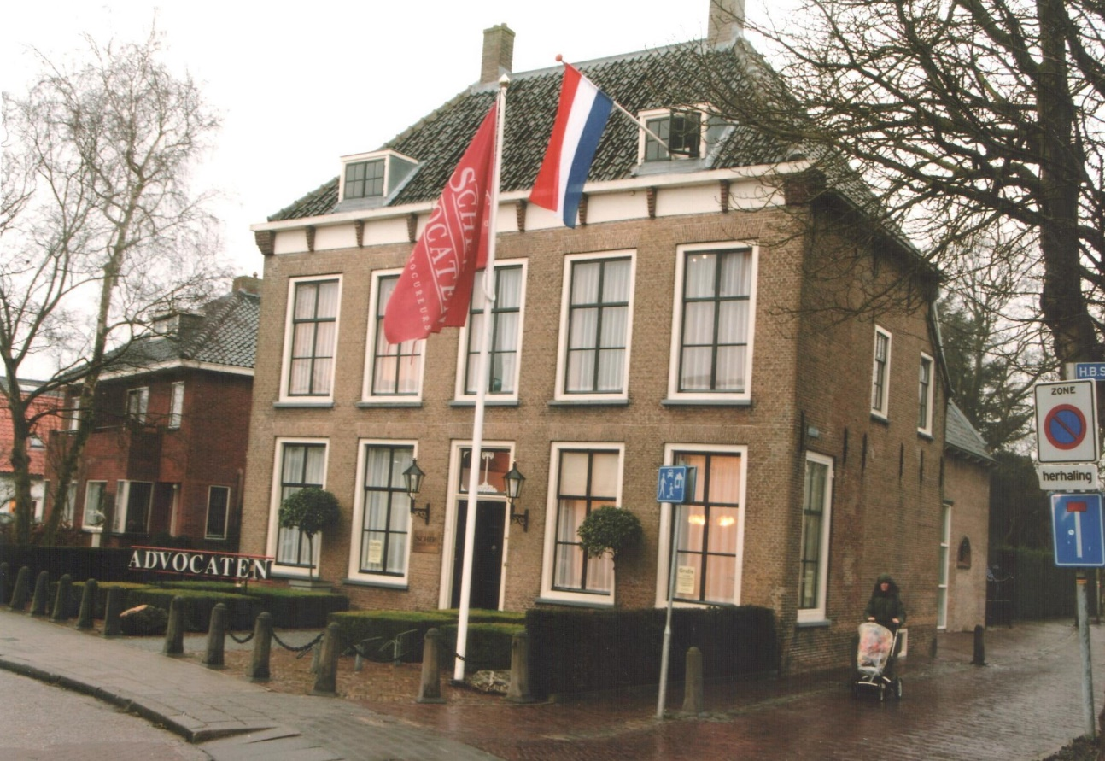

Deze herenboerderij met bijbehorend koetshuis is gebouwd in 1800 als rentenierswoning van de eigenaren van de hofstede “Het Paradijs”. Met een stads aandoend dwars woongedeelte, een parterre en een verdieping onder een schilddak met twee dakkapellen.
De weg (HBS-laan) die u zojuist heeft gelopen, was de toegang tot deze hofstede. Achter dit pand waren in die tijd veel boomgaarden.
De familie Schelling, de eigenaren van de hofstede hadden ook het visrecht in het water langs de HBS-laan.
Het pand heeft in de loop der jaren uiterlijk nauwelijks veranderingen ondergaan.

Sinds 1966 is dit pand een Rijksmonument.

Lopen we verder de Steenenstraat in dan zien we aan de rechterkant
verschillende karakteristieke panden.
Op nummer 20 het voormalige Kantongerecht.

Steenenstraat 20.

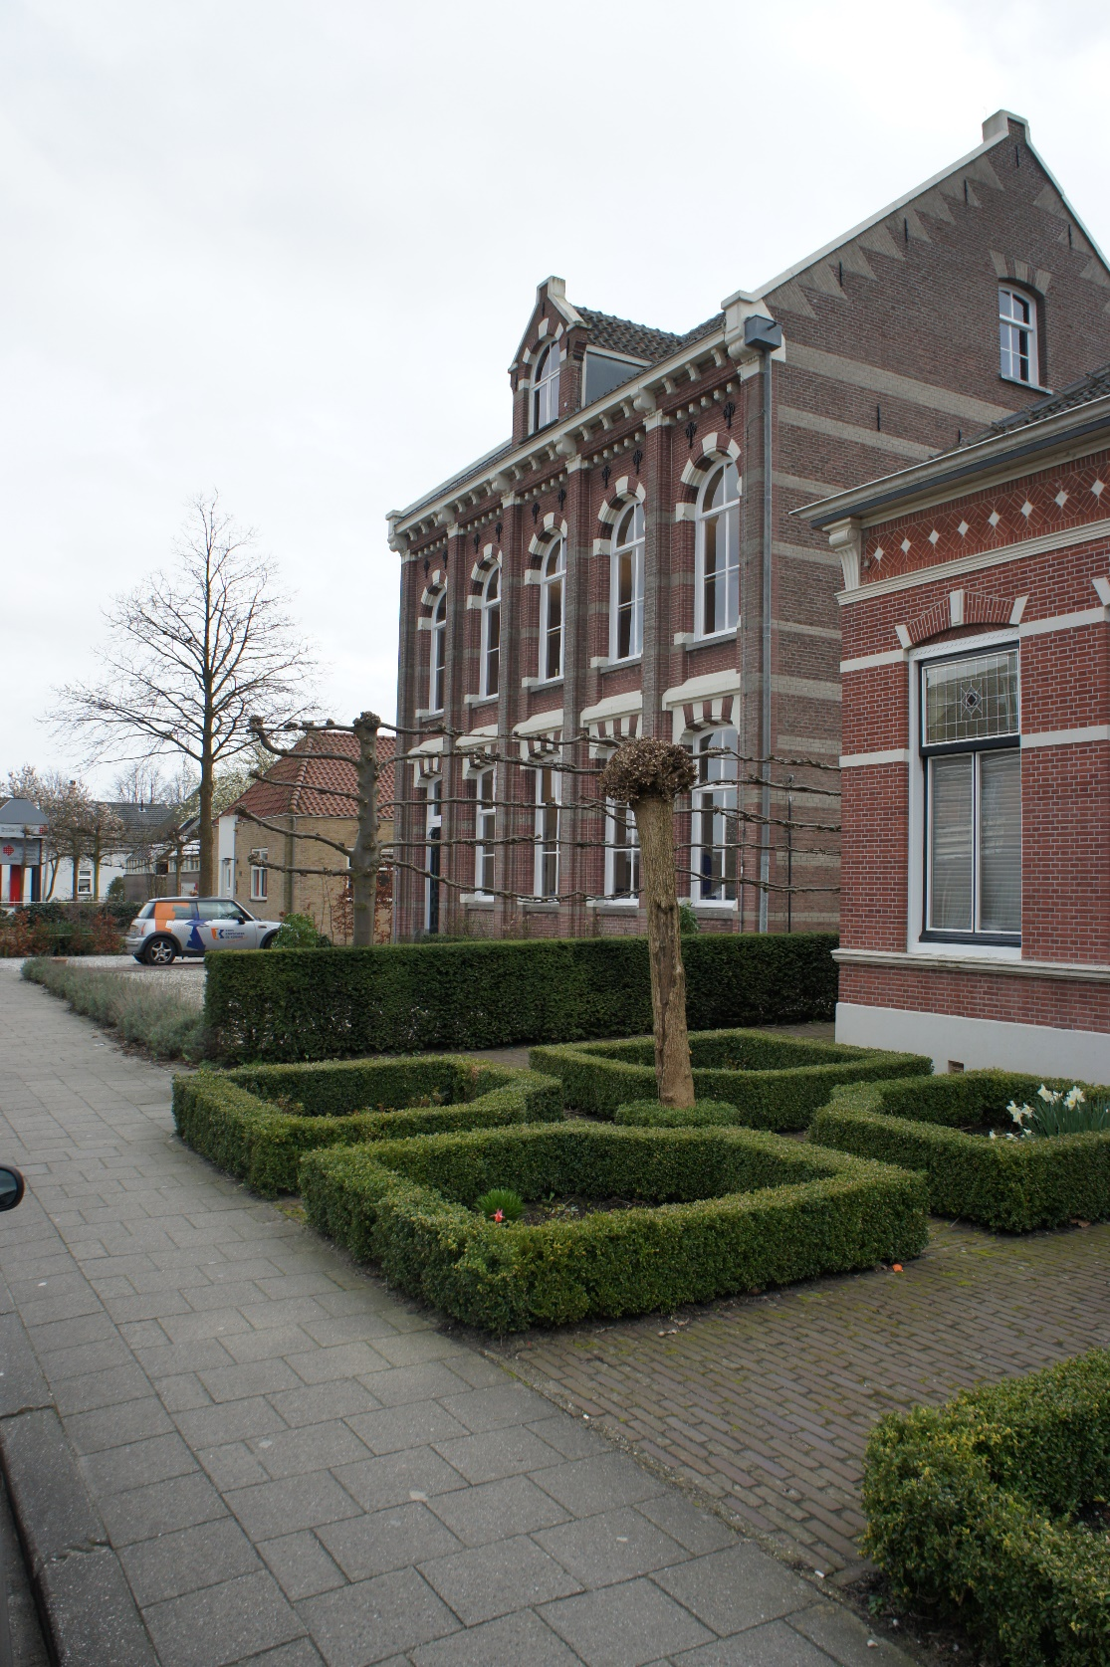

Tot 1882 was het Kantongerecht in het huidige Oude Raadhuis, in dat jaar is dit Kantongerecht in gebruik genomen. Om het Kantongerecht in Oud-Beijerland gevestigd te houden, heeft de gemeente de grond gekocht en om niet overgedragen aan het Rijk. De architect van het gebouw is Johan Frederik Metzelaar, rijksbouwmeester in het gevangeniswezen. Het Kantongerecht is gebouwd in de eclectische stijl uit de vierde kwart van de negentiende eeuw. Een pand met twee verdiepingen en een zolderverdieping. De voorgevel heeft vijf vensterassen en een gemetselde dakkapel met tuitgevel.
Het gebouw deed tot 2000 dienst als Kantongerecht.
In het pand, dat nu een kantoorfunctie heeft, zijn de voormalige zittingszaal en wachtkamer nog aanwezig.

Sinds 2001 is het voormalig Kantongerecht een Rijksmonument.
We wandelen verder de Steenenstraat in en zien aan het eind van de straat aan
de linkerkant nog enkele karakteristieke arbeiderswoningen van begin
20ste eeuw. We slaan links af de Koninginneweg in.
Deze brede doorgangsweg met veel zgn. jaren dertig woonhuizen, zag er vroeger
heel anders uit. Aan beide zijden waar nu de fietspaden liggen waren sloten met bruggetjes die toegang gaven naar de woonhuizen.

Koninginneweg.

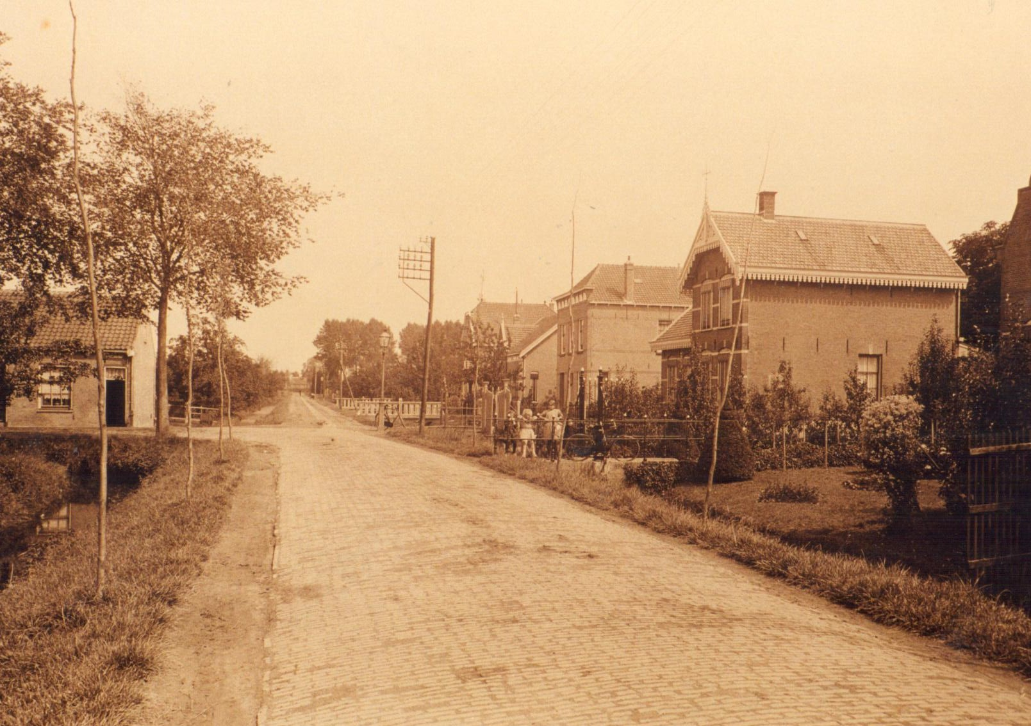

De Koninginneweg zoals deze er vroeger uitzag, links nog net zichtbaar de eerdergenoemde arbeiderswoningen in de Steenenstraat.

We vervolgen de wandeling verder de Koninginneweg op richting de Oostdijk.
Aangekomen bij het kruispuntKoninginneweg/ Beneden Oostdijk ziet u aan de rechterkant een klein plantsoentje.

In het plantsoentje een plaquette voor de stichter van het dorp Lamoraal van Egmont en Sabina van Beijeren.

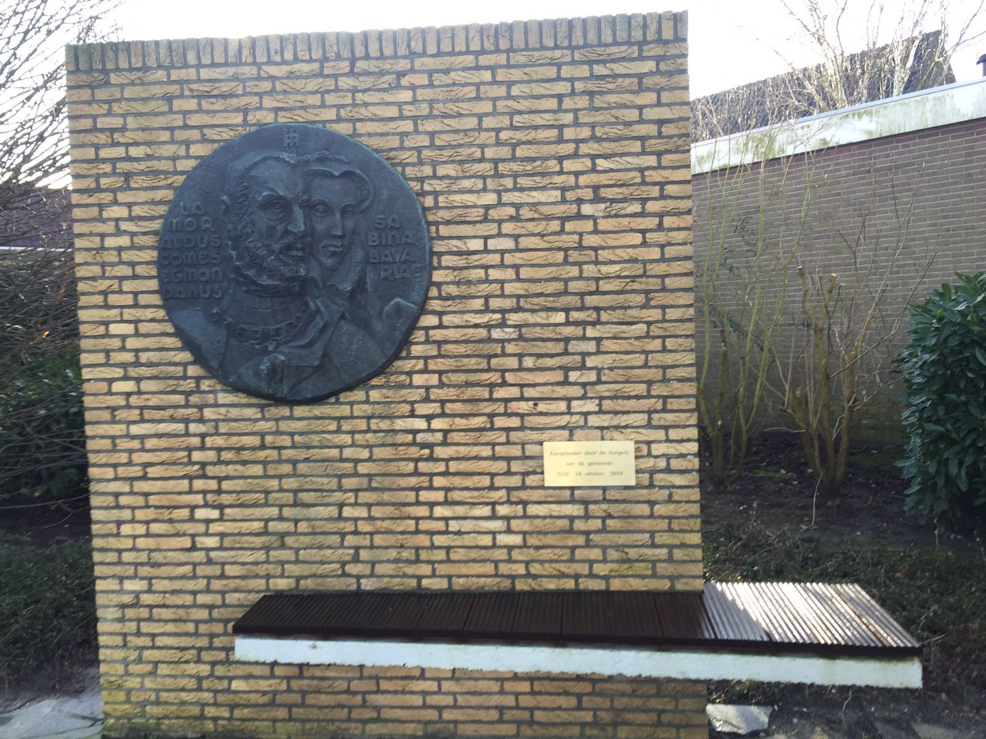

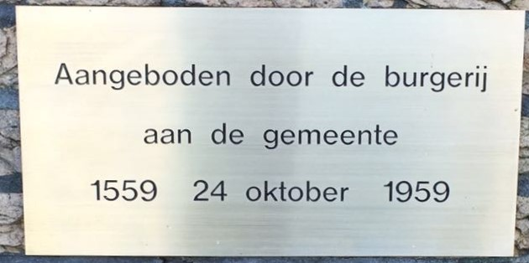

In het randschrift in Haute-Reliëf: “Lamoraldus Comes Egmondus en Sabina Bavarac”.
Het werk is van de Rotterdamse kunstenaar Willem Verbon.

Als we via de trap naar de Oostdijk lopen, komen we op de dijk die bij de inpoldering
van het dorp door Lamoraal van Egmont is aangelegd.

Oostdijk 105.
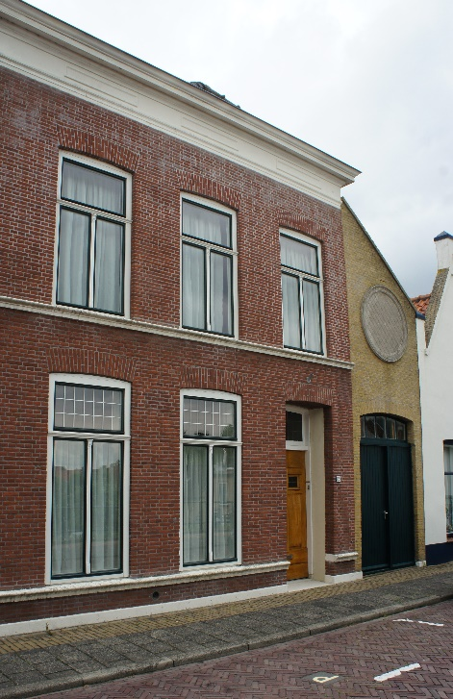

Dit woonhuis is in 1881 gebouwd heeft enkele
opvallende bouwkenmerken. Opvallend zijn de
waterslagen of raamdorpels onder de kozijnen.
Opmerkelijk is ook het samenstel van woonhuis
aanbouw met poort met een lessenaar dak,
daarboven een cirkelvormig blindvenster.
We lopen verder op de Oostdijk richting het centrum en zien het woonhuis
Oostdijk 101.

Oostdijk 101.

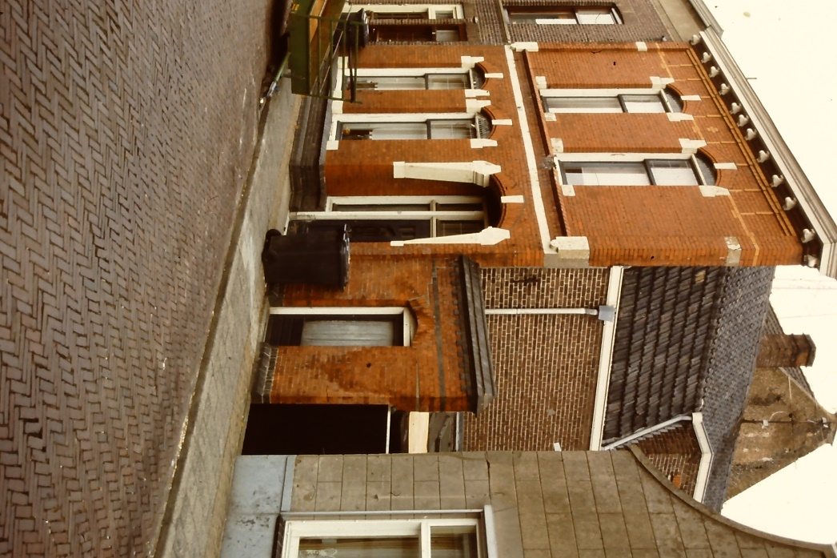

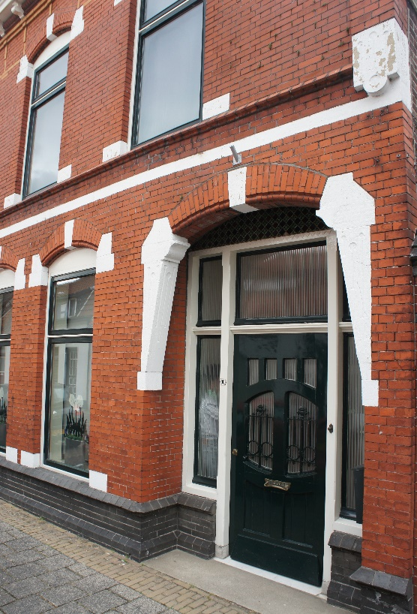

Dit woonhuis met dwarskap is gebouwd in 1907.
Het pand kenmerkt zich door een fraaie geprofileerde klossen in de houten lijst.
Tussen de klossen zijn gehakte stenen aangebracht.

Sinds 2004 is dit woonhuis gemeentelijk monument.

We vervolgen onze weg en zien aan de rechterkant het pand Oostdijk 58.

Oostdijk 58.
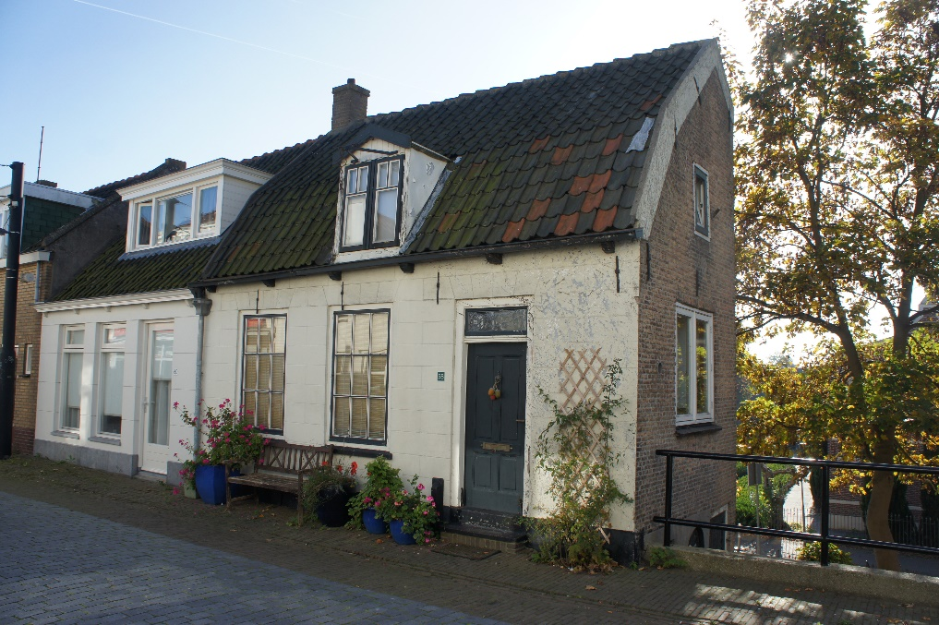

Dit in 1837 gebouwde nog authentieke dijkhuisje, staat symbool voor de reeds verdwenen of verbouwde dijkhuisjes die hier ooit aan de dijk stonden. Markant is dit dijkhuisje vanwege de dijkopgang. Daardoor heeft dit dijkhuisje drie van elkaar verschillende gevels.

Wanneer we nu vanaf de dijkopgang naar beneden kijken zien we in de Ooststraat een voor Oud-Beijerland bijzonder woonhuis, Ooststraat 20.

Ooststraat 20.

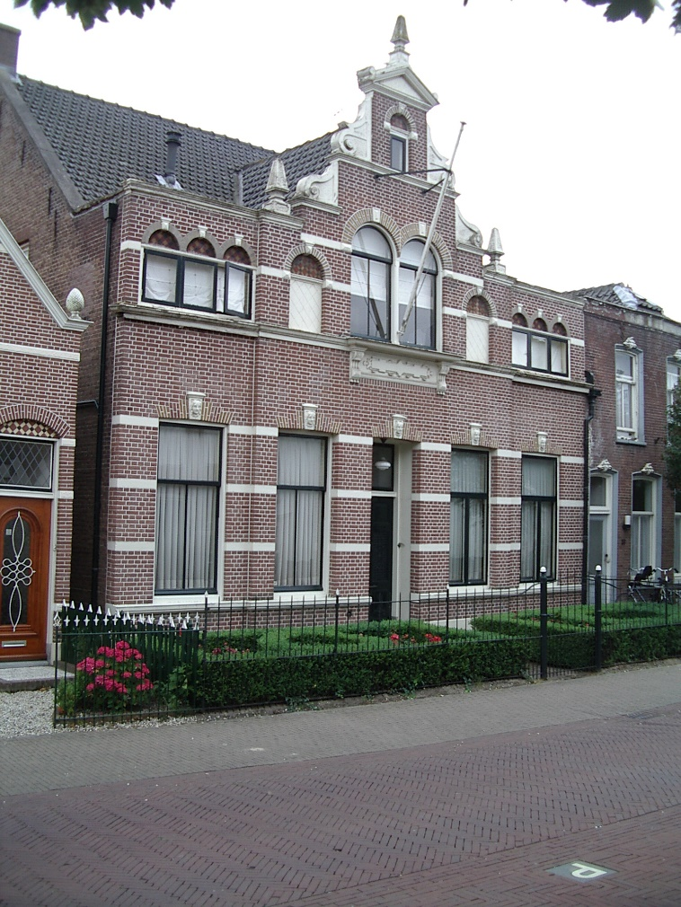

We zien hier een woonhuis waarvan de architectuur in het gevelontwerp zorgvuldig is uitgewerkt in neorenaissance.
Dit woonhuis met een huisartsenpraktijk is in 1899 gebouwd door de huisarts
Dr. J.F. Ph. Hers. Dokter Hers heeft een grote bijdrage geleverd aan de algehele gezondheidstoestand van de Oud-Beijerlandse bevolking. Zo was hij een van de initiatiefnemers om het dorp van een waterleiding te voorzien.
Zijn dochter Anna Hers was in de jaren 20 van de vorige eeuw een bekende schrijfster van meisjesboeken. In dit huis schreef zij haar bestseller “Het Beugeljong”.
Tot 1970 hebben hier diverse huisartsen hun praktijk gehad.

Sinds 2004 is dit pand een gemeentelijk monument.

We vervolgen onze wandeling op de Oostdijk richting het centrum
en staan even stil bij het pand Oostdijk 73.

Oostdijk 73.

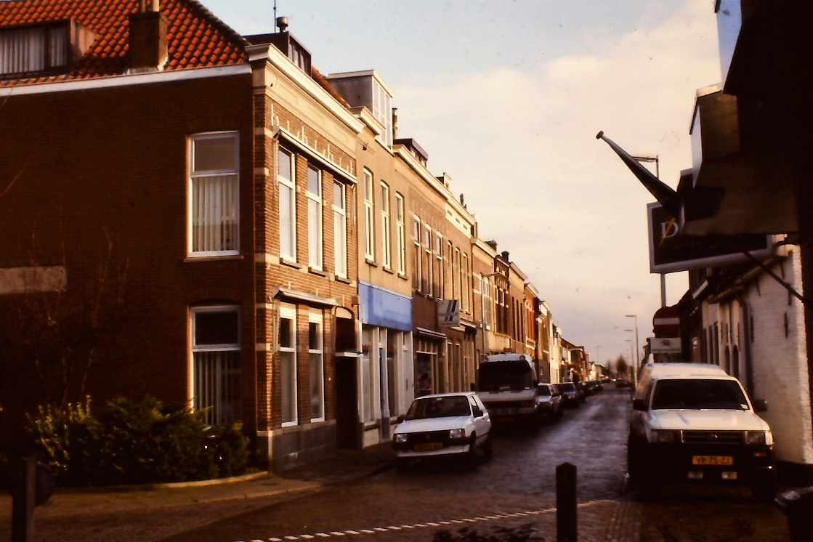

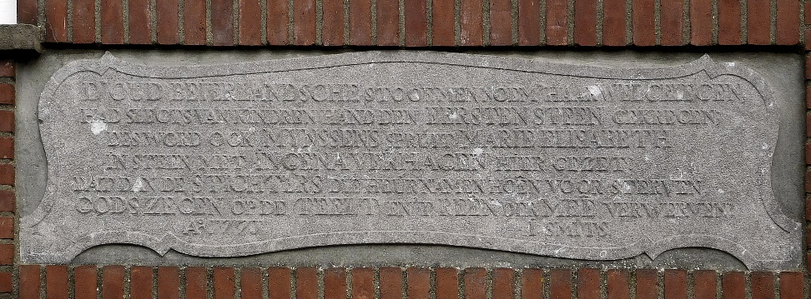

Aan de zijgevel van dit pand, zien we een gevelsteen die herinnert aan de Meestoof de hier
vanaf omstreeks 1700 werd gebouwd. In de Meestoof werd uit meekrap een rode kleurstof
alizarine gewonnen. Dit werd gebruikt om stoffen rood te kleuren. De kleurstof werd o.a.
gebruikt om de baaien rokken van de vrouwen in de Amsterdamse Jordaan te kleuren.
De industrie was tot 1876 in Oud-Beijerland actief.
We vervolgen onze wandeling over de Oostdijk, we kunnen ons niet meer voorstellen dat hier ooit de stoomtram van de RTM heeft gereden, voor zowel passagiers als met suikerbieten voor de Zuid-Hollandse Beetwortelsuikerfabriek die stond waar nu de wijk Spuioever ligt.
Als we zijn aangekomen bij Oostdijk 41, zien u bij de doorgang naar de Bierkade in het straatwerk dat ons herinnert aan de eerdergenoemde stoomtram. Wij verwijzen u graag naar het daar aangebrachte informatiebord.
Ook heeft u een goed zicht wat eens de haven van Oud-Beijerland was.

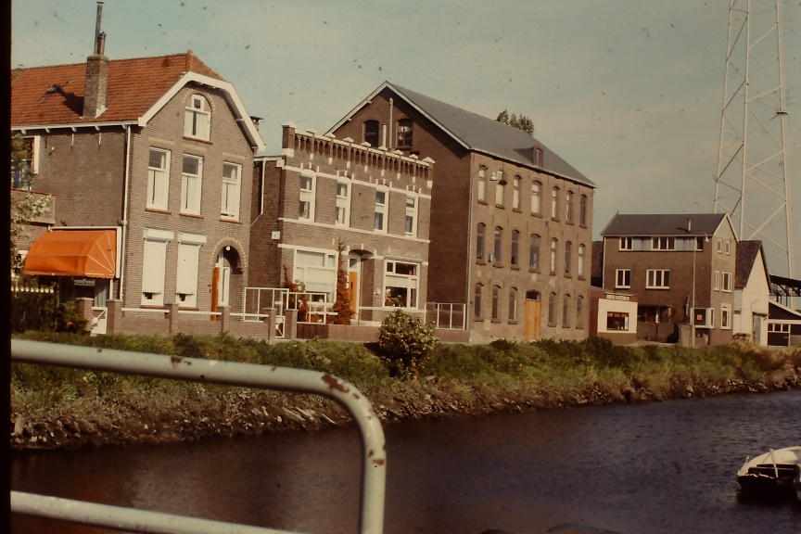

foto van het gebied in
1979.

Aan de overzijde ziet u het voormalige fabriekspand van een sigarenfabriek Scheepmakershaven 1.

Scheepmakershaven 1.

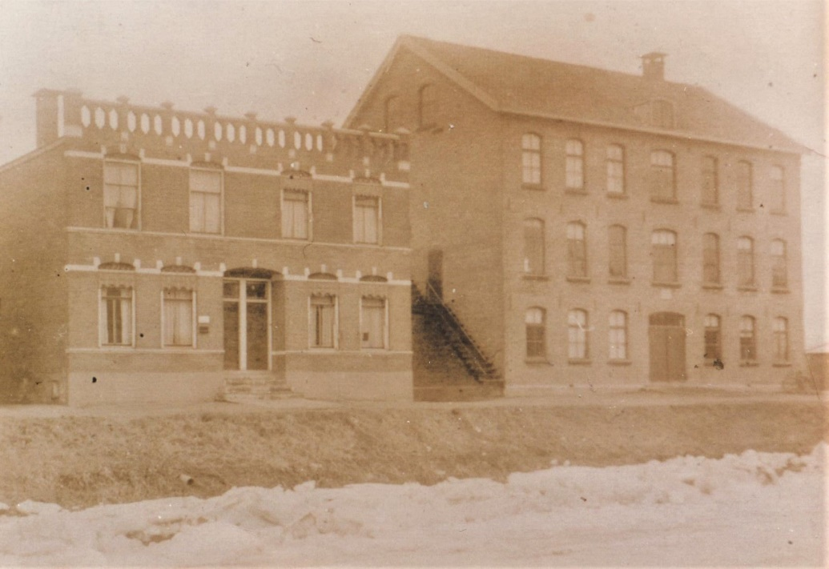

Dit pand is gebouwd in 1911 door de sigarenmaker Arie Kruithof voor zijn sigarenfabriek
“Het Wapen van Oud-Beijerland”. In de sigarenfabriek werkten in de hoogtijdagen
30 sigarenmakers. Tot ca. 1950 was deze fabriek actief.

We lopen nu met de eerdergenoemde trambaan in het straatwerk de Bierkade op richting centrum. Door de ligging aan het water werden de panden aan de Bierkade veel gebruikt als pakhuis voor de panden aan de Oostdijk. De pakhuis functie is bij sommige panden nog goed zichtbaar.
Als we aan het eind van de nog aanwezige haven zijn, zien we aan de overzijde van het water een grote villa staan.

Oostkade 10.

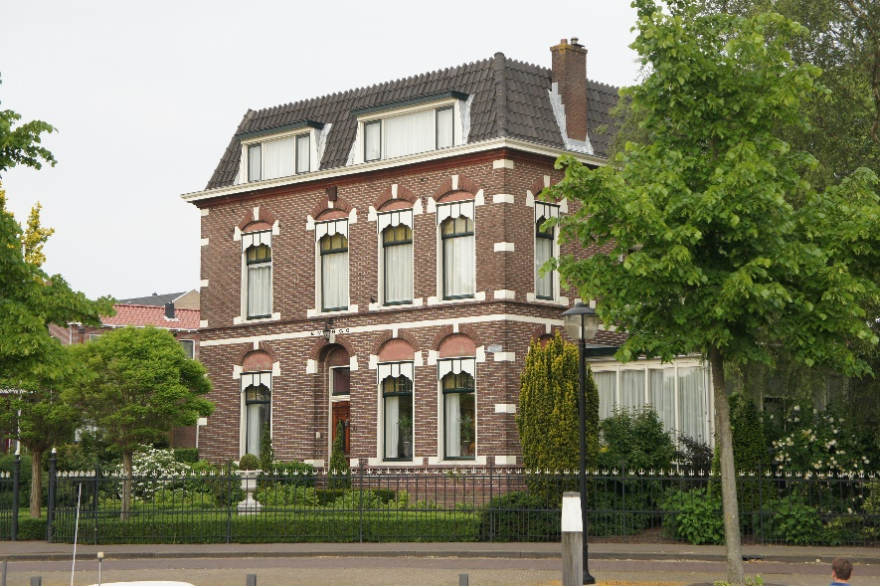

Deze grote vrijstaand woonhuis, fraai gelegen aan het water met een grote tuin
“Villa Emergo” is gebouwd in 1910, dit was het enige woonhuis op het eerste industrieterrein van Oud-Beijerland.

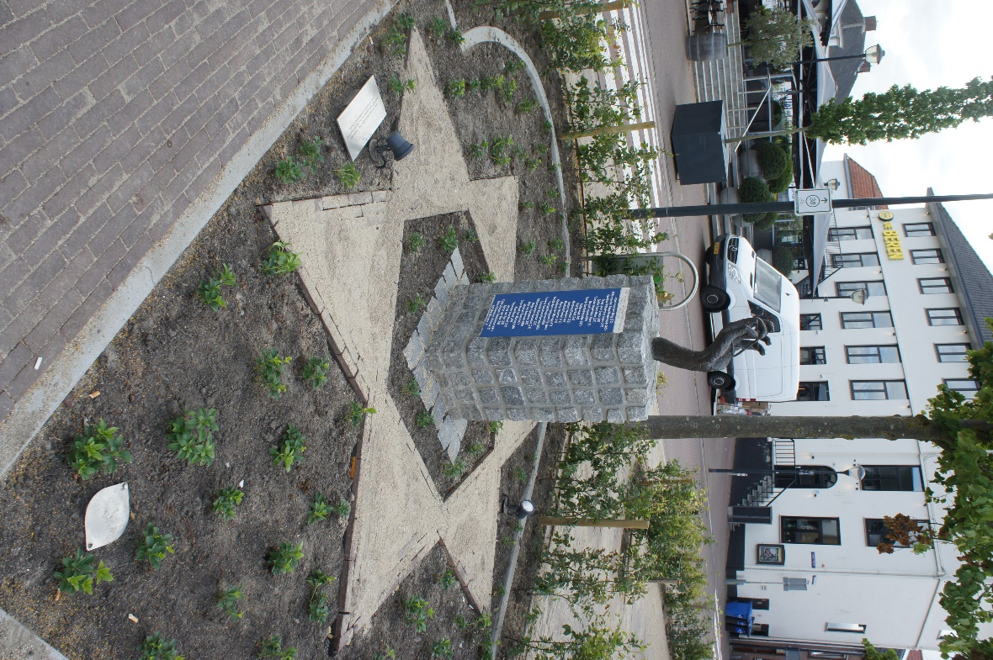
Sinds 2004 is dit woonhuis gemeentelijk monument.

In het plantsoentje dat u ziet staat een
monument ter herinnering aan de
Joodse inwoners van Oud-Beijerland
die tijdens de Tweede Wereldoorlog
zijn afgevoerd en in Duitse kampen
zijn vermoord.
Hun namen zijn vermeld op de namenlijst.
Het kustwerk is van de hand van de
Kunstenares Marga Vogel.
Als u zich omdraait heeft u zicht op de panden aan de Havendam, aan de haven was veel bedrijvigheid en aan veel panden is dit nog te zien. De meeste panden hebben een monumentale status.

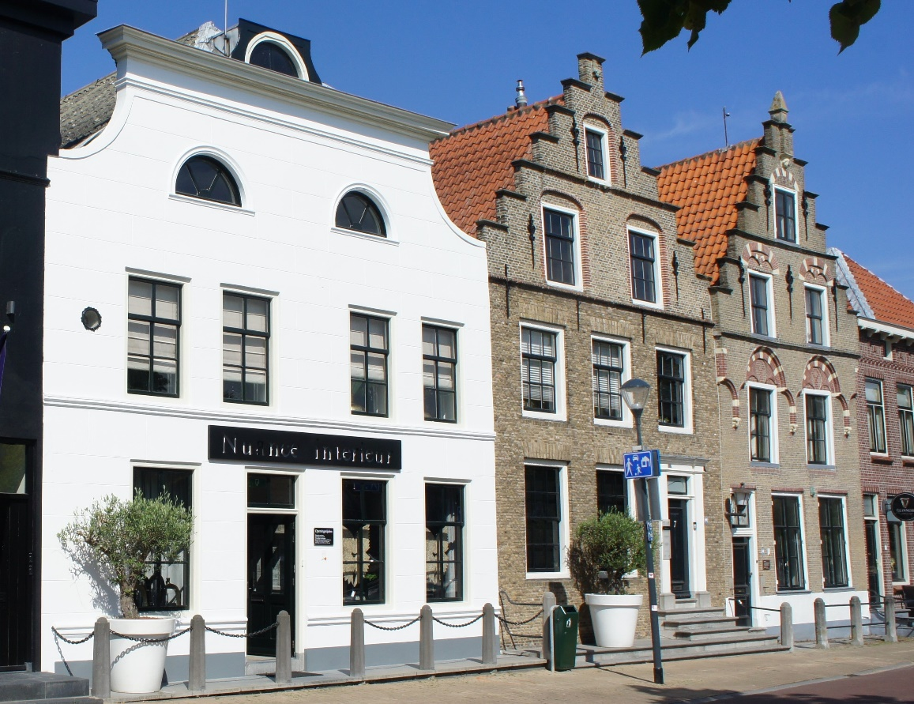
Havendam 5, 7 en 8.

Het pand links Havendam 5, wanneer dit pand is gebouwd is niet zekerheid te zeggen, in 1820 stond het pand er al. Het pand met een gepleisterde gevel met in gezwenkte zijkanten en rechte lijst. Geprofileerde houten vensteromlijstingen. Halfronde zoldervensters waarin gietijzeren traceerwerk zit. Het pand werd tot 1898 gebruikt als postkantoor, waar op de bovenverdieping het woonhuis was van de postdirecteur.
Tot 1984 was hier schildersbedrijf Plomp gevestigd.

Sinds 1966 is het pand een Rijksmonument.

Het middelste pand Havendam 7 dateert van omstreeks 1700, een eenvoudige trapgevel voorzien van bakstenen. Dit pand heeft in de loop der jaren veel verschillende functies gehad, zo was het een vetsmelterij en later een drukkerij en bibliotheek.

Sinds 1966 is het pand een Rijksmonument.
Het rechtse pand Havendam 8 dateert ook van omstreeks 1700. Het pand heeft ook een trapgevel van het Dordtse type met geblokte ontlastingsbogen, in de verdieping rustend op muurstijlen en op Ionische kapiteeltjes met koppen tussen de vensters.
Het pand heeft altijd een woonfunctie gehad.

Sinds 1966 is het pand een Rijksmonument.

Verder zijn er aan de Havendam nog meer monumenten, zo zijn de panden
Havendam 15, 16 en 24 Rijksmonumenten.
De panden Havendam 13 en 28 gemeentelijke monumenten.
Aan de overzijde van de Havendam ligt de Oostkade met nu een nieuwe woonwijk het “Havenkwartier” hier was vanaf 1900 het eerste bedrijventerrein van Oud-Beijerland. Hier was o.a. gevestigd de paling- en zalmrokerij van Koen Visser. Later producent van verschillende conserven- producten waaronder oriëntaalse maaltijden onder de naam “Suzi Wan”.
Als we nu teruglopen richting de dijk komen we op het Marktplein.
Links op de hoek van Oostdijk-Marktplein zien we op de kop een zadelmakerij.

Oostdijk 2.

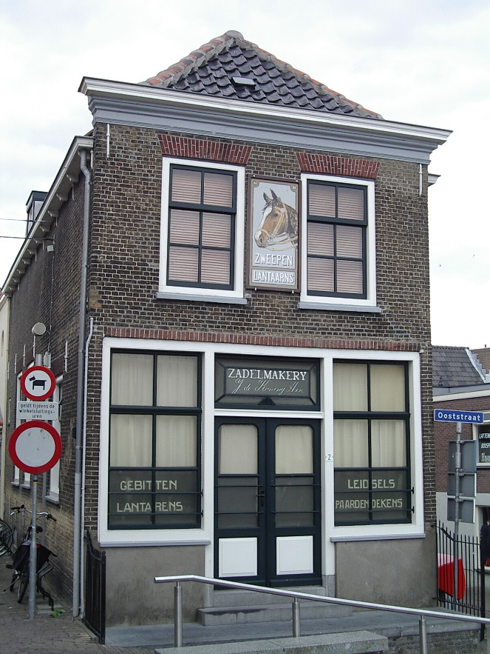
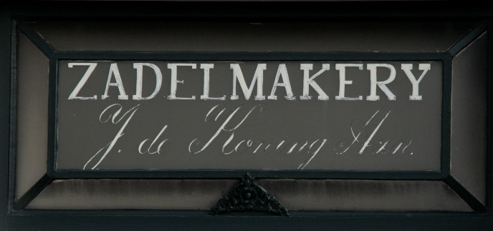

Dit pand stond er al in 1795 als bakkerij. In 1857 begon hier Arie de Koning Cornelisz. met een zadelmakerij, later overgenomen door zijn zoon Joris de Koning. Als Kor en Arie de Koning het bedrijf overnemen bouwen zij de onderneming verder uit tot de wereldberoemde schokdemperfabriek Koni.
Het interieur in het pand is nog authentiek.

Sinds 1966 is de voormalige zadelmakerij een Rijksmonument.

Als we de rechterkant van het water richting Oude Raadhuis nemen komen we op de West-Voorstraat. De bebouwing van de panden dateert van kort na het ontstaan van Oud-Beijerland. De voorgevels die u nu ziet dateren van latere datum. In de periode 1840-1860 zijn de voorgevels “gemoderniseerd” en kregen toen de huidige uitstraling. Rond die tijd woonde hier de dokter en de notaris.

West- Voorstraat 1.
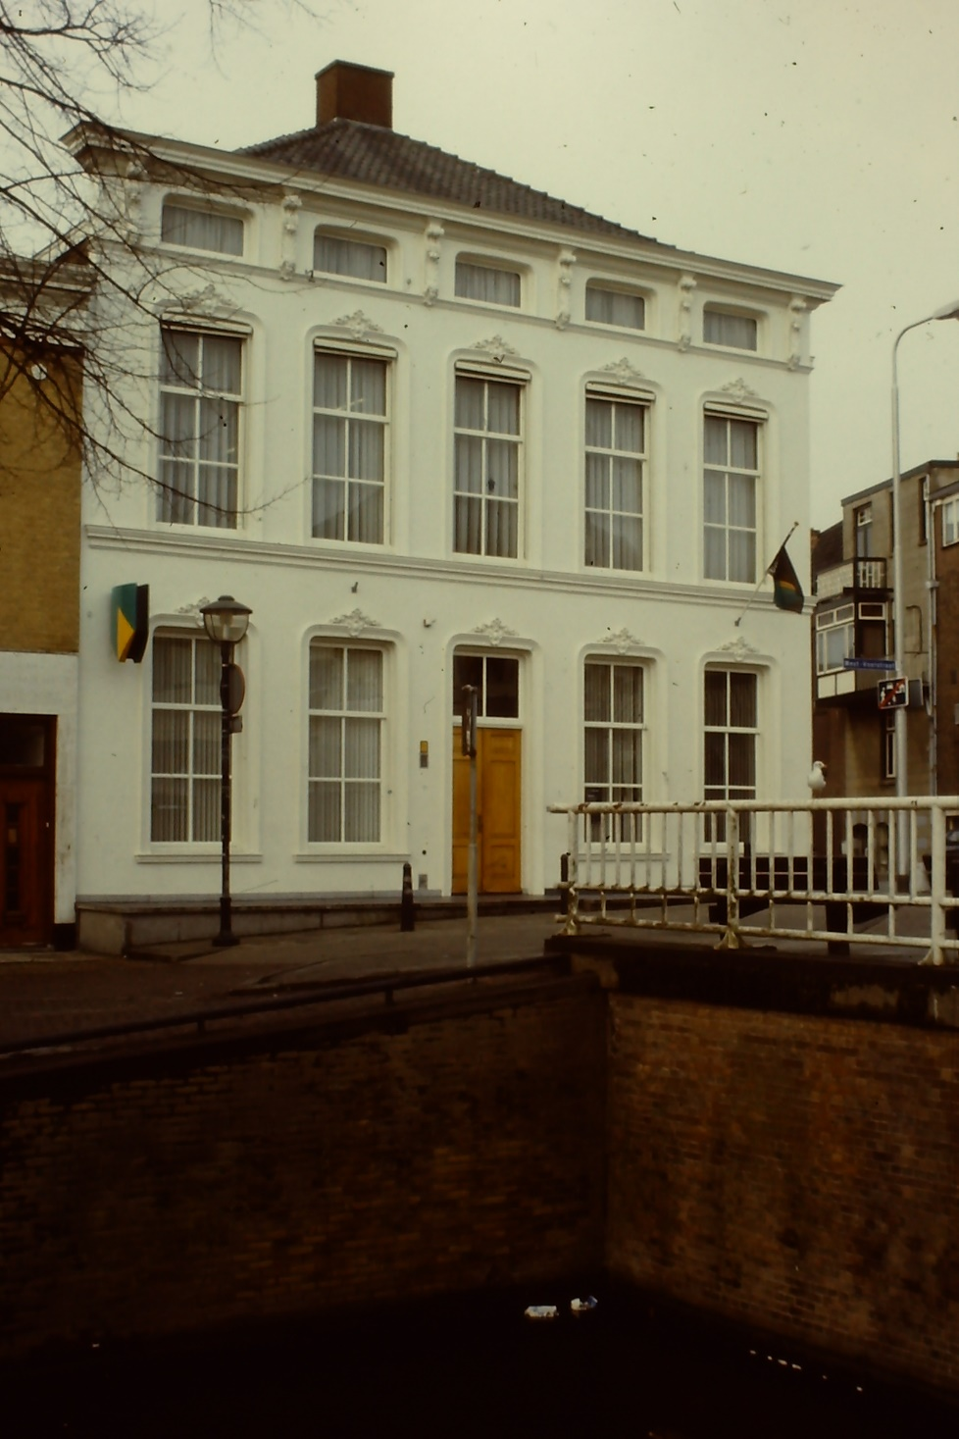

Dit pand is gebouwd in 1865, op de plaats waar eerder twee panden stonden.
Aan de zijgevel is een gevelsteen zichtbaar. In dit beeldbepalende pand is jarenlang een filiaal van Albert Heijn gevestigd geweest, in 1975 toen het een bankgebouw werd is het terug gerestaureerd in de oorspronkelijk staat.

Sinds 2004 is het pand een gemeentelijk monument.

West- Voorstraat 8.

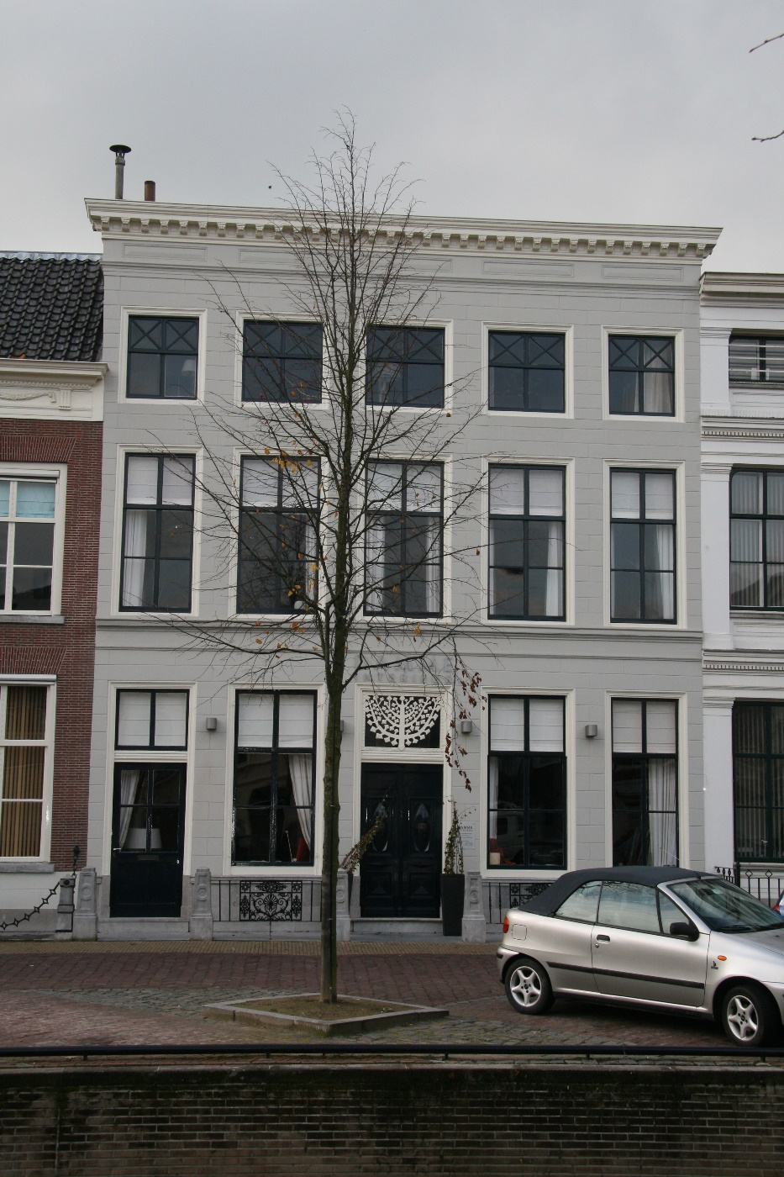

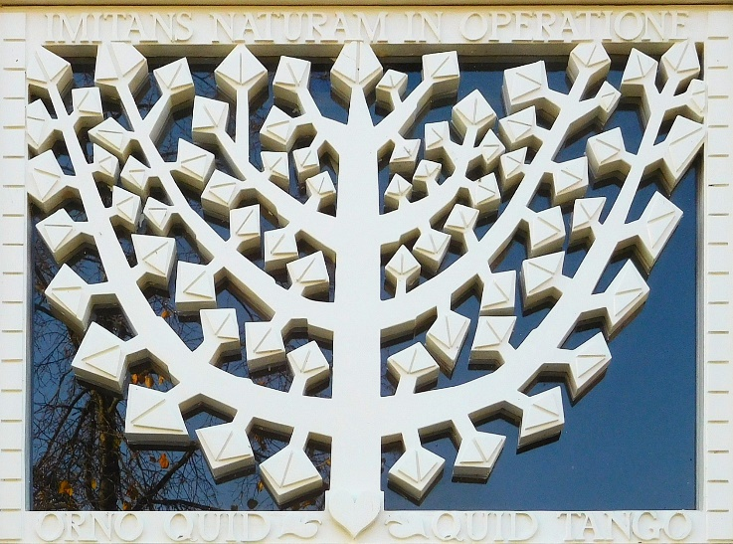

Dit monumentale pand was jarenlang het woonhuis en kantoor van de notaris, het pand kreeg in periode 1851-1858 zijn huidige uitstraling. De linker deur gaf toegang tot het notariskantoor. Vanaf 1971 tot zijn overlijden in 2002 was dit het woonhuis en atelier van de kunstenaar Joop Beljon. Over de hele wereld zijn kunstwerken van hem te bewonderen. In 1998 kreeg hij de prijs de “Wilhelminaring” voor zijn gehele oeuvre.
De levensboom in het bovenlicht met Latijnse tekst is van de hand van Joop Beljon:

“Naturam In Operatione Omo Quid Quid Tango”

De tekst vertaald: “De natuur nabootsend in haar werking versier ik wat ik aanraak”.

Sinds 1966 is dit pand een Rijksmonument.
Als u zicht omdraait naar de kop van de Vliet ziet u de fontein van de hand van Joop Beljon één van de kunstwerken in ons dorp.
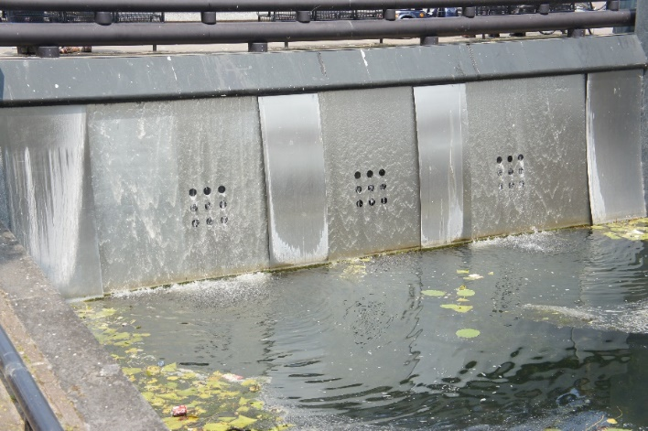

Als we verder de West-Voorstraat in lopen stoppen we bij West-Voorstraat 14.

West-Voorstraat 14.
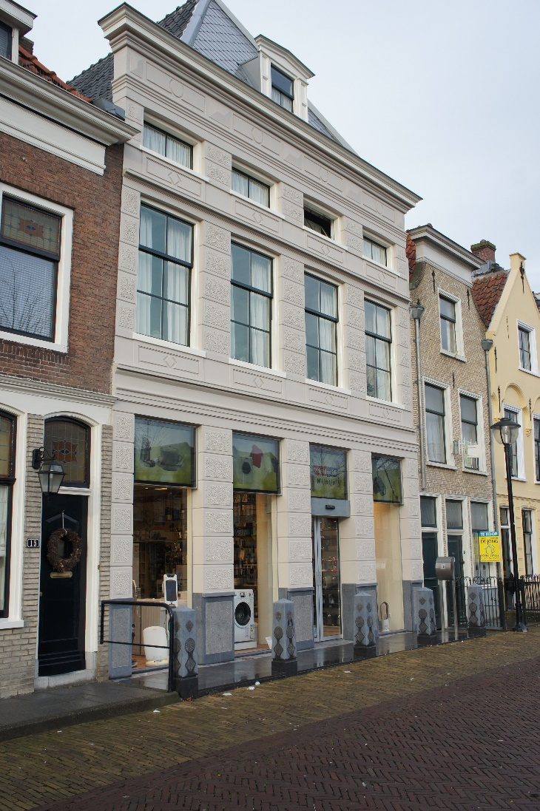

Een pand met een hoog, monumentaal schilddak, dat aan de achterzijde aansluit tegen
een puntgevel. De voorgevel heeft een lage
bovenverdieping en kroonlijst met gepleisterd
bossagewerk. Dit is één van de oudste panden, gebouwd ca. 1600- 1625, in een keer gebouwd
in zijn huidige vorm en afmeting. Het was tot
1960 woonhuis en daarna winkel.
Enkele jaren geleden is het pand gedeeltelijk
terug gerestaureerd.

We passeren nu de Peperstraat, dit straatje is eind van de 16e eeuw aangelegd.
Het straatje dankt zijn naam waarschijnlijk aan de mattenbies, een inheemse plant die ook vaak peper werd genoemd. Stoelenmatters in Oud-Beijerland die veelal woonden en werkten in de Peperstraat, gebruikten ook mattenbies.
De oorspronkelijke kleine arbeidershuisjes zijn afgebroken en zo goed mogelijk herbouwd.

Wanneer we nu even een klein uitstapje maken via het bruggetje over de Vliet in de volksmond het “Houten Heultje” genoemd komen we weer in de Oost-Voorstraat en kijken even bij huisnummer 25.

Oost-Voorstraat 25.

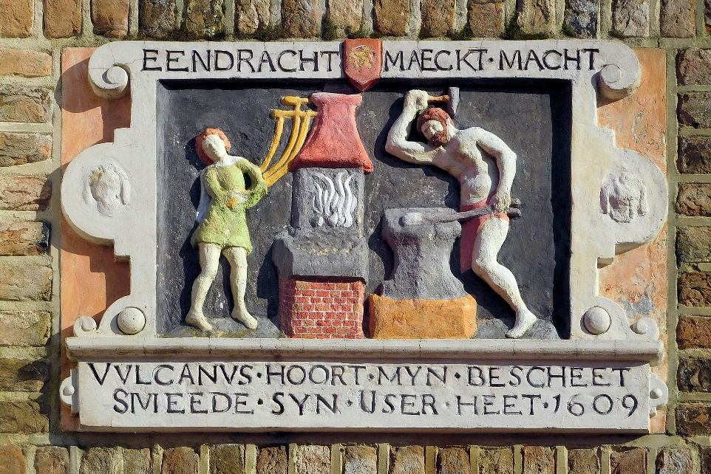

De gevelsteen herinnert ons dat hier een smederij stond het pand is in 1645 gekocht door van de vader van Willem Tichelaar.
Willem Tichelaar kreeg landelijke bekendheid toen deze Cornelis de Witt in 1672 beschuldigde van het beramen van een aanslag op stadhouder Willem III. Zoals bekend werden Cornelis en zijn broer Johan kort daarna vermoord in Den Haag door het gepeupel.
De aanleiding tot de beschuldiging aan het adres van Cornelis de Witt, was dat Cornelis de Witt Willem Tichelaar eens had berecht voor een misdrijf.
Willem Tichelaar stierf arm en op zijn sterfbed zou hij bekend hebben Cornelis de Witt uit wraak te hebben beschuldigd.
De gevelsteen die eerder in het voormalig slop zat, is nu gerestaureerd en zichtbaar ter heinnering aan de smederij.

We keren weer terug over het Houten Heultje naar de West- Voorstraat waar we onze wandeling over de West- Voorstraat vervolgen.
En we stoppen even bij nummer 23.

West-Voorstraat 23.

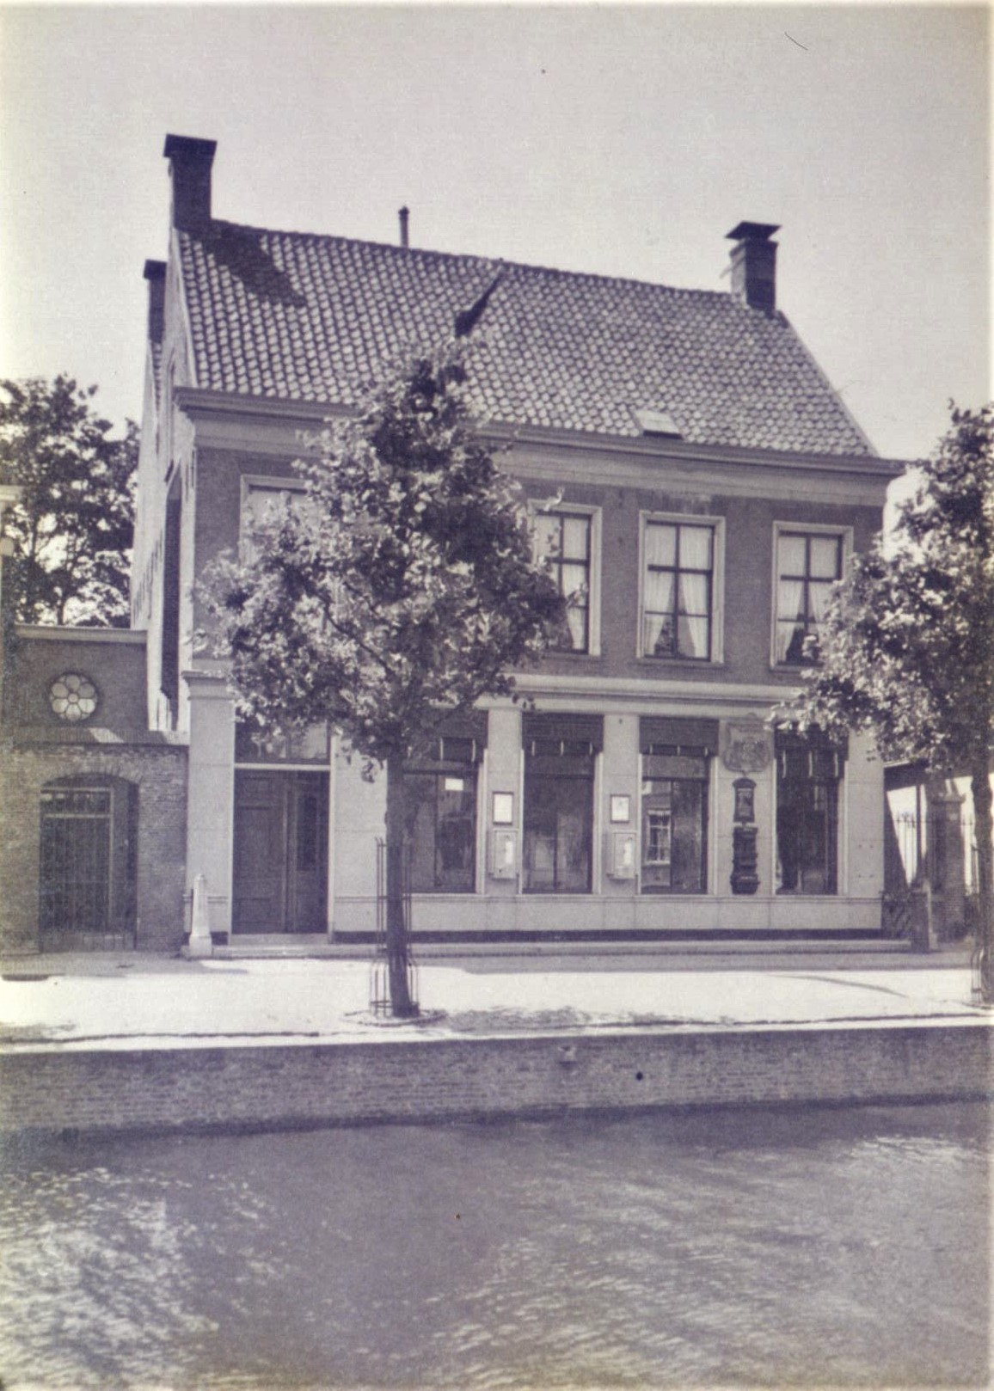

Dit pand is in 1775 gebouwd voor een van de Oud-Beijerlandse predikanten.
Later wordt het een winkel in garen en band, in 1898 wordt hier het postkantoor gevestigd.
Nu is het een horecagelegenheid, als je hier naar binnen gaat zie je nog de kluis van het voormalige postkantoor.

Sinds 1966 is het voormalige postkantoor een Rijksmonument.

We komen nu weer aan bij ons beginpunt het Oude Raadhuis.
Wie nog een klein uitstapje wil maken dat zeker de moeite waard is, kan nog even via de Waterstal lopen naar de Karel Doormanstraat.
Deze lopen we in na ca. 50 meter zien we de voormalige armenhuisjes van het gemeentelijk armbestuur.
Passeren we nu het Abel Tasmankwartier en zien we hier de Rooms- Katholieke kerk gewijd aan Antonius van Padua.

Karel Doormanstraat 51.
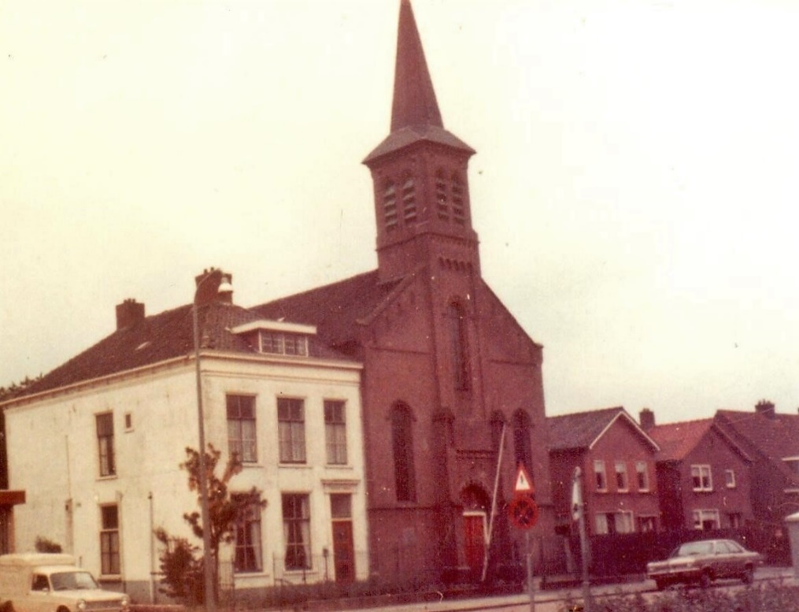

De inwoners die tijdens de reformatie niet kozen voor het protestantisme raakten hun kerkgebouw (Dorpskerk) kwijt aan de protestanten. De weinigen die het katholieke geloof trouw bleven, gingen eerst in Rhoon naar de kerk. Toen in 1824 weer een pastoor in Oud-Beijerland kwam, werd de mis weer opgedragen op een zolder van een pand aan de Havendam.
Enkele katholieken vonden het noodzakelijk dat er weer een eigen parochiekerk moest komen. In 1828 werd, met toestemming van de Koning, het inmiddels aangekochte
“Huize Vredestein” plechtig ingewijd en werd Antonius van Padua weer de beschermheilige
van de Oud-Beijerlandse Rooms-Katholieken.
Voor de bouw van de kerk in 1866 werd de helft van “Huize Vredestein” afgebroken en op die plaats een nieuwe kerk gebouwd.
Het overgebleven deel van “Huize Vredestein” werd als pastorie in gebruik genomen.
Achter de kerk werd een eigen begraafplaats ingericht.

Sinds 2004 is de kerk een gemeentelijk monument.


Wij hopen dat u hebt genoten van de wandeling door Oud-Beijerland.

